Схема планируемых к обработке территорий
- район въезда в с. Пыскор, урочища Еремино, Абрашино, земельные участки к югу от участка с кадастровым номером 59:37:1580201:176, к западу от участка с кадастровым номером 59:37:1580201:142 (площадь 8,5143 га)
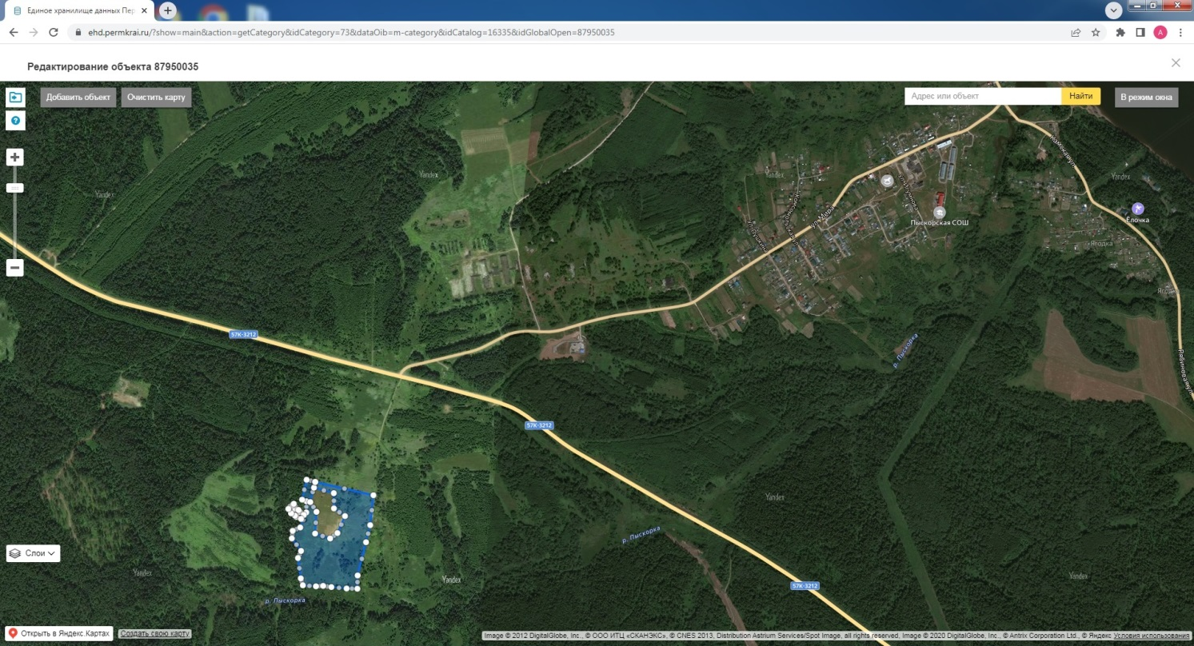
- земельный участок западнее д. Шиши, южнее урочища Шевалдино, земельные участки к югу от участка с кадастровым номером 59:37:1960101:68, к северу от участка с кадастровым номером 59:37:1960104:1 (площадь 1 га)

